Desafio
Lagartixa da Madeira

Fotografias do trabalho no geral:

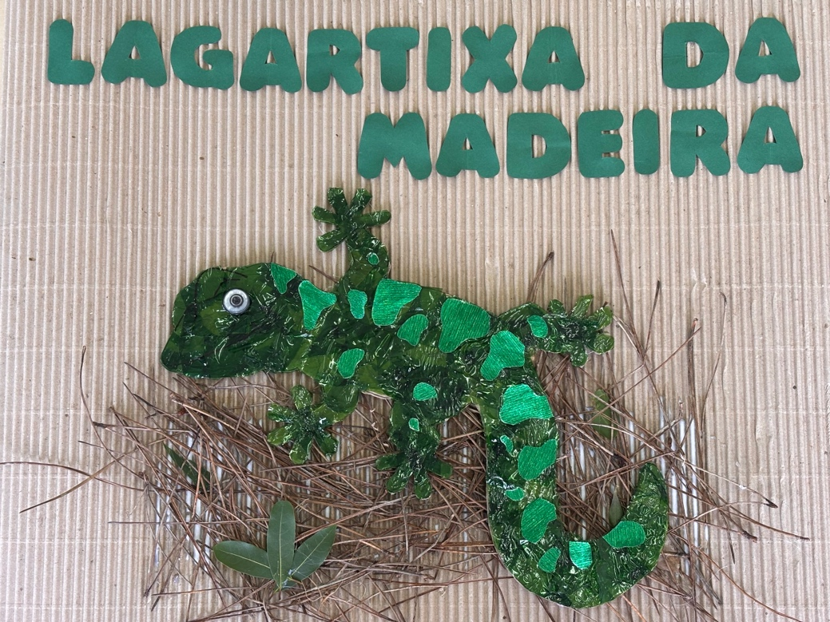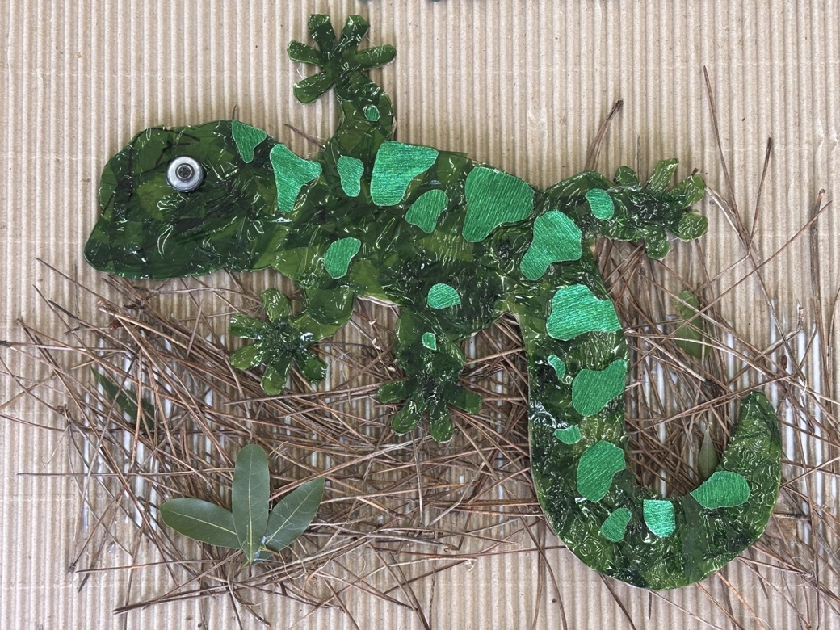

Fotografias de alguns detalhes do trabalho e do seu processo:
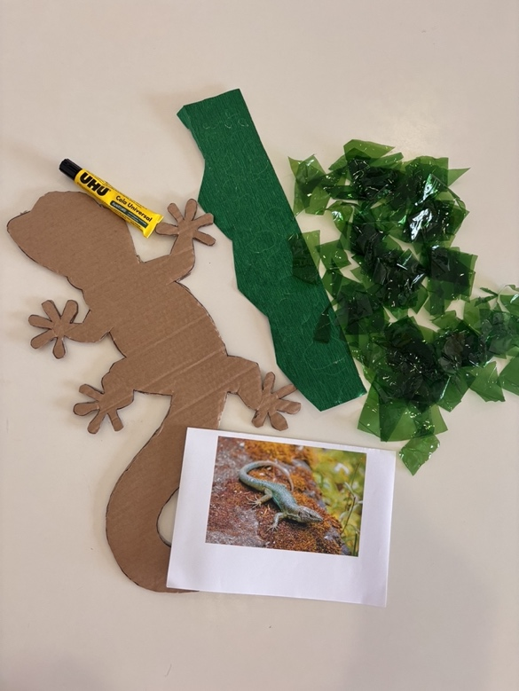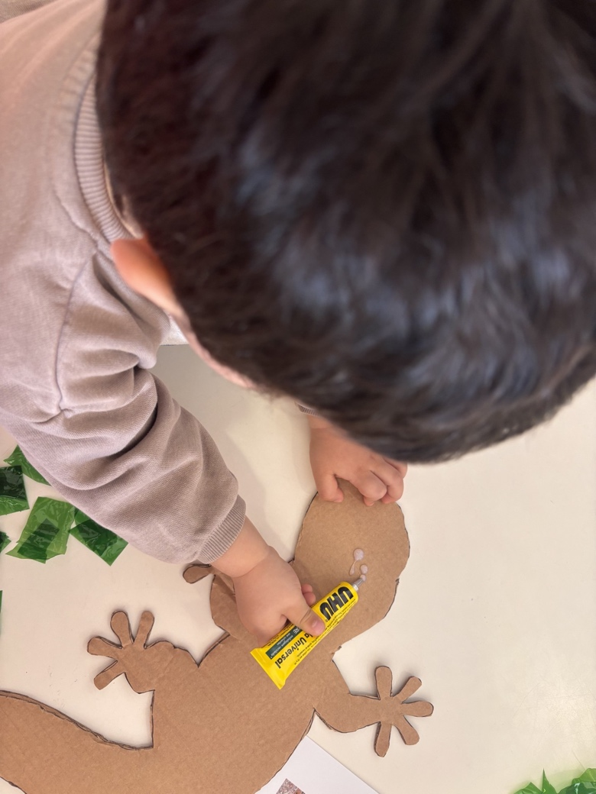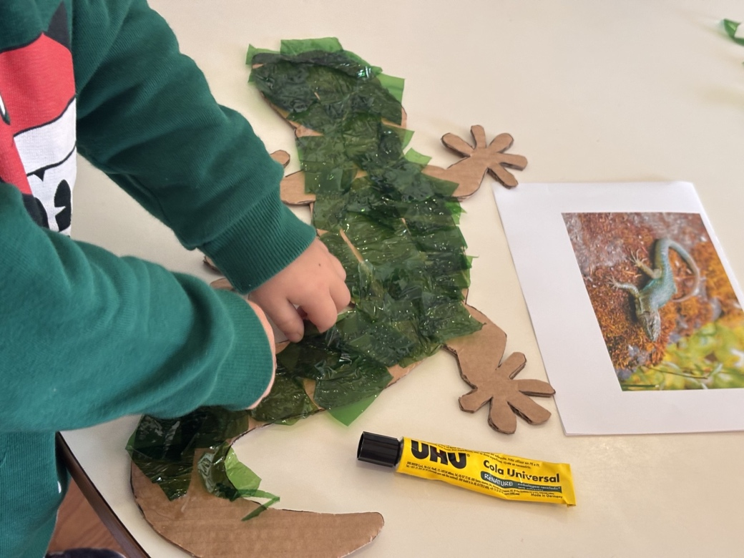

Memória descritiva:
A atividade consistiu na realização de uma representação em collage de um animal autóctone português, em formato A3, recorrendo à reutilização de materiais e à utilização da gama ReNature da UHU. Participaram nesta atividade 11 crianças da sala dos 2 anos, a “Sala dos Biólogos”, contando ainda com o acompanhamento da equipa educativa da sala. O projeto teve como principais objetivos fomentar o conhecimento da fauna autóctone portuguesa, promover a participação e a criatividade das crianças, desenvolver formas de comunicação e expressão artística, sensibilizar a comunidade educativa para atitudes e comportamentos sustentáveis, incentivar a economia circular através da reutilização de materiais e promover o uso correto e seguro de colas e materiais de fixação da gama ReNature da UHU.
Inicialmente, as crianças observaram e exploraram algumas espécies nativas de Portugal através de imagens, vídeos, livros e momentos de conversa em grande grupo. Após essa exploração, escolheram representar a Lagartixa da Madeira. De seguida, procuraram materiais reutilizáveis disponíveis na sala e na escola, selecionando cartão, sobras de papel celofane, papel crepe brilhante e um botão. Foi também reutilizada uma sobra de papel cartonado para o fundo do trabalho. Num momento de exploração do espaço exterior, o grupo recolheu agulhas da floresta que já tinham previamente observado e identificado como possíveis elementos decorativos para o projeto. Para a construção da collage foi utilizada cola líquida da gama ReNature da UHU, promovendo o uso adequado e seguro dos materiais de fixação.
A atividade foi desenvolvida de forma colaborativa, permitindo que as crianças participassem ativamente em todas as fases do processo: observação e escolha do animal, seleção e recolha de materiais, experimentação de texturas e cores, composição da collage e decoração final. Este trabalho coletivo incentivou a partilha de ideias, a cooperação, a comunicação e a tomada de decisões em grupo.
A participação ativa no projeto permitiu o desenvolvimento de competências nas áreas da curiosidade, investigação, criatividade e comunicação. Simultaneamente, promoveu a expressão artística, o pensamento divergente e a inovação na resolução de problemas. A atividade revelou-se muito enriquecedora e motivadora para as crianças, que participaram com entusiasmo em todas as etapas do processo, sensibilizando-se para a importância da preservação ambiental, da reutilização de materiais e do conhecimento da fauna portuguesa.

